今日学习心得

1. tr命令

tr 命令可以用来删除一段文本信息中的某些文字。或者将其进行转换。

使用方式：tr [option]...SET1 [SET2]

常用选项：

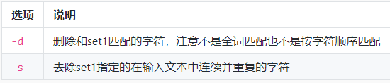

2. col命令

col 命令可以将Tab换成对等数量的空格键，或反转这个操作。

使用方式：col [option]

常用选项：



3. join命令

join命令用于将两个文件中包含相同内容的那一行合并在一起。

使用方式：join [option]... file1 file2

常用选项：

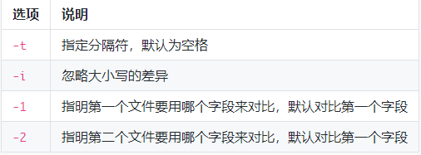

4. paste命令

paste这个命令与join 命令类似，它是在不对比数据的情况下，简单地将多个文件合并一起，以Tab隔开。

使用方式：paste [option] file...

常用选项：

